FB-CPU RTL TASARIMI

Serhat Erdoğan, Hüseyin Berk Işıldak

Fenerbahçe Üniversitesi

Bilgisayar Mühendisliği

İstanbul, Türkiye

e-mail: {serhat.erdogan, huseyin.isildak}@fbu.edu.tr,

*Özetçe*—10 farklı operasyon kodu çalıştırabilen FB-CPU tasarımı kullanarak makine dilindeki kod parçacıkları yürütüldüğünde nasıl tepki verdiği gözlemlenecktir.

Anahtar Kelimeler — FPGA, CPU

*Abstract*—Using the FB-CPU design, which can run 10 different operational codes, it will be observed how it reacts when machine-language code snippets are executed.

Keywords — FPGA, CPU.

# Giriş

Proje kapsamında FB-CPU isminde bir işlemcinin Verilog dili ile RTL tasarımı ve tasarlanan işlemci üzerinde makine dili ile çeşitli kod parçaları yazıldı. Proje sonunda basit bir işlemcideki RAM, Kontrol Ünitesi ve Saklayıcıların bir arada çalışıp, makine dilindeki kod parçacıklarını nasıl yürütebildiği gözlemlendi. Son olarak Basys3 FPGA geliştirme kartı üzerinde FB-CPU demosu yapılmıştır.

# Sistem Mimarisi

Proje kapsamında 2 araç kullanılmıştır. Birincisi FB-CPU’yu görselleştirebilen FBCPU simulatörü

# Kullanılan Yazılım

Projede 3 tane test yazılımı kullanıldı

1. Test Yazılımı:

50 ve 51. Adresteki iki sayının toplamını 52 nolu adrese kaydeden uygulama.



50. Adresteki değeri LOD komutuyla ACC’nin içerisine alıp ADD komutuyla 51. Adresteki değeri ACC’nin içerisindeki değerle toplanır sonra STO komutuyla ACC’nin içerisinde ki değeri 52. adrese yazıp Halt komutuyla işlemi sonlandırır.

1. Test Yazılımı:

Bellekte 50 ve 51. Adresteki iki sayının çarpımını 52 nolu adrese kaydeden uygulama.



LOD komutuyla 50. Adresteki değeri ACC’nin içerisine alıp ADD komutuyla 51. Adresteki değeri ACC’nin içerisindeki değer ile çarptıktan sonra yeniden ACC’nin içerisine yazar. STO komutuyla ACC’nin içerisindeki değeri 52. adrese yazıp halt komutuyla işlemi sonlandırır.

1. Test Yazılımı:

Çarpma operasyonu kullanmadan 50. Adresteki sayıyı 51. Adresdeki sayı kere toplayıp 52 nolu adrese yazıldı.

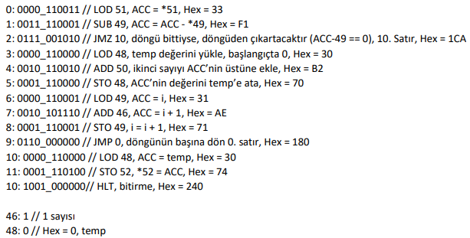

# Sonuçlar

Xilinx Vivado Design Suite tasarım aracını kullanarak bir işlemcinin nasıl tasarımı yapıldığını öğrenmiş olduk böylelikle Xilinx Vivado Design Suite tasarım aracını da iyice öğrenmiş bulunduk. Tasarım aracında kodların nasıl ifade edildiğini öğrendik. Proje süresince basit bir işlemci nasıl işliyor öğrenilmiş oldu.

##### Proje Ekibi

Serhat Erdoğan

03.06.2000 tarihinde Doğdu 2018 yılında Yalova Uğur Okulları’ndan mezun oldu. Fenerbahçe Üniversitesi’nde Bilgisayar Mühendisliği bölümünde lisans eğitimi almakta.İngilizce biliyor. Orta seviye C, c++ ve python dili ve giriş seviyesi HTML ve CSS biliyor.

Hüseyin Berk Işıldak

25.04.2000 tarihinde doğdu.2018 yılında Yusuf Kemalettin Perin Fen Lisesi'nden mezun oldu. Fenerbahçe Üniversitesi Bilgisayar Mühendisliği bölümünde lisans eğitimi almakta. Orta seviye C, c++ ve python dili biliyor.

##### Referans Dosyalar

<https://github.com/serhaterdogan77/FBU-CPU-RTL-TASARIM>

https://www.youtube.com/watch?v=vs84_TSgo3k&feature=youtu.be&ab_channel=BerkI%C8%99%C4%B1ldak